Муниципальное автономное учреждение
дополнительного образования
«Детская эколого-биологическая станция»
муниципального образования Кандалакшский район

Всероссийский юниорский лесной конкурс «Подрост»

ОСОБЕННОСТИ РАЗМНОЖЕНИЯ БОЛЬШОЙ СИНИЦЫ
НА ЮГЕ МУРМАНСКОЙ ОБЛАСТИ

Автор: Гунина Вера Николаевна, 9 класс,
детское объединение «Юный эколог», МАУДО «Детская эколого-биологическая станция»
Руководитель: Немцева Марина Викторовна, педагог дополнительного образования МАУДО «ДЭБС»
Научный консультант: Шутова Елена Васильевна, старший научный сотрудник, ФГБУ «Кандалакшский государственный природный заповедник»

Кандалакша
Мурманская область
2018 г.
Оглавление
1. Введение………………………………………………………………….......…..3
2. Материал и методика исследований………………………………………....4 2.1. Обзор литературы………………………………………...…..........................4
2.2. Методика исследования………………………………………………...........4
3. Результаты исследования………………………………………………….......5
3.1. Видовой состав птиц, заселяющих искусственные гнездовья…………..5
3.2. Сроки откладывания первого яйца большой синицей ……......................6
3.3. Заселённость искусственных гнездовий в окрестностях с. Лувеньга ....7
3.4 Строительный материал гнезда………………………….……………….…7
3.5. Величина полных кладок большой синицы…..….………………….…....8
3.6. Суточная активность большой синицы в период выкармливания птенцов……………………………………………………………………………....8
4. Выводы…………………………………………………………………………...9
6. Литература………………………….……………………………………….…..10
7. Приложение………….………………………………………………………….11

1.Введение

В XIX веке большая синица Parus major не гнездилась и не встречалась на Кольском полуострове. Её наблюдали только у западной границы современной Мурманской области, в бассейне реки Паз. В настоящее время она заселяет все города и многие посёлки Мурманской области. Изучение гнездовой биологии птиц в северных экосистемах представляет собой важное направление в изучении их экологии. Искусственные гнездовья привлекают птиц и позволяют увеличить плотность гнездования.
Актуальность. Большая синица Parus major L. играет огромную роль в «охране» леса от вредных насекомых, в поддержании количества вредителей на оптимальном уровне
Благодаря способности занимать искусственные гнездовья большая синица является удобным модельным объектом для изучения различных сторон экологии птиц.
Птицы составляют наиболее заметную часть биоразнообразия. Они неотъемлемый элемент экосистем и традиционно используемый человеком ресурс. Северные популяции и виды птиц, как и раньше, продолжают привлекать исследователей адаптаций животных к экстремальным условиям существования в высоких широтах, экосистемы которых отличаются структурной упрощенностью, низкой продуктивностью и повышенной уязвимостью в связи с общим дефицитом тепла, ограниченностью светового времени зимой и сжатостью возможных сроков размножения. Гнездование – важная фаза годового цикла жизни птиц, и эталон познания механизмов, обеспечивающих воспроизводство популяций, представляющее собой фундаментальную основу их восстановления, сохранения и использования. Птицы начинают гнездиться в такие сроки, чтобы выкармливание выводка и первые дни жизни птенцов вне гнезда приходились на наиболее богатое пищей время. Большая синица Parus major L. играет огромную роль в «охране» леса от вредных насекомых, в поддержании количества вредителей на оптимальном уровне. Пара синиц, выкармливающая девять птенцов, ежедневно доставляет своим птенцам примерно 1800 насекомых. За все время пребывания в гнезде птенцы съедают около 15 000 различных насекомых. В России обитает 10 видов, различающихся размерами, деталями окраски и местами обитания.
Цель работы: изучить особенности размножения большой синицы (Parus major), заселяющей искусственные гнездовья на стационарных маршрутах.
Задачи:
- выявить видовой состав и динамику численности птиц, заселяющих искусственные гнездовья в 2017 – 2018 г.г.;
- определить заселенность гнездовий большой синицей;
- изучить сроки откладывания первого яйца большой синицей (Parus major);
- изучить материал гнезда;
- определить среднее количество яиц;
- определить суточную активность большой синицы в период выкармливания птенцов.
Объект исследования: большая синица Parus major L.
Предмет исследования: биология размножения большой синицы Parus major L
Практическая значимость. Результаты проведенного исследования помогут искать оптимальные варианты сосуществования человека и птиц. Полученные данные по срокам гнездования большой синицы могут послужить основой для разработки мероприятий по их охране и пропаганде экологических и природоохранных знаний.

2.Материал и методика исследований
2.1. Обзор литературы
Птицы, гнездящиеся в синичниках, имеют гнездовой тип развития. Их птенцы вылупляются голыми или очень слабо опушенными, с закрытыми глазами и наружными слуховыми проходами, долго остаются в гнёздах и нуждаются в защите, регулярном обогреве и выкармливании (Биологический…, 1986; Ильичев и др., 1982).
Согласно литературным данным, в Мурманской области, на островах в вершине Кандалакшского залива, первой, в середине мая, приступает к гнездованию зимующая большая синица. Раннему откладыванию яиц у синиц способствуют расположение гнёзд в дуплах и то, что самка, покидая гнездо с незаконченной кладкой, закрывает её слоем шерсти. Кормовая база этого вида мало зависит от изменений погоды: синицы весной в значительном количестве поедают семена хвойных деревьев, поэтому различия в сроках появления первых гнёзд по годам у этой группы птиц небольшие и составляют 6-12 дней (Шутова, 2010).
2.2. Методика исследования
Для определения заселённости и сроков гнездования птиц обследовали синичники с периодичностью 1 раз в 5 дней. В окрестностях Лувеньги их находится 75. Срок появления первого птенца определяли по методике Шутовой Е.В. (Шутова, рукопись).
При обработке данных приняты следующие допущения: ежедневно откладывается по одному яйцу, непрерывное насиживание начинается с даты откладки последнего яйца.
Видовые названия птиц и их систематическое положение приведены по Л. С. Степаняну (2003). Среднюю кладку определяли, как среднее арифметическое числа яиц на одно расчетное гнездо Состав гнёзд по строительному материалу изучали путём механической разборки гнездовой постройки. Суточную активность определяли непосредственным наблюдением за гнездом.
Гипотеза исследования: чем выше температура второй половины мая, тем раньше наступает срок откладки первого яйца.

3. Результаты исследования
3.1. Видовой состав птиц, заселяющих искусственные гнездовья
В период исследований обнаружены гнёзда 3 видов воробьиных птиц:
мухоловка-пеструшка (Ficedula hypoleuca Pallas, 1764), большая синица (Parus major Linnaeus, 1758) и обыкновенная горихвостка, или горихвостка-лысушка (Phoenicurus phoenicurus Linnaeus, 1758 (рис.1).
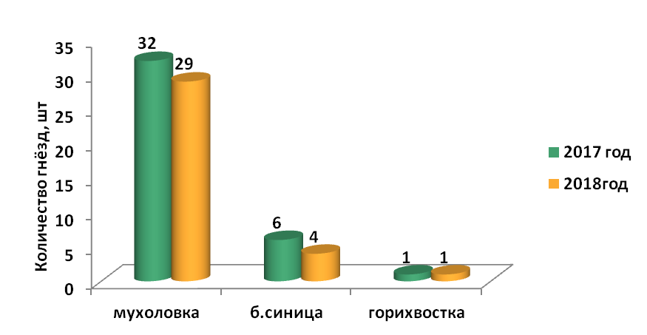
Рис.1. Видовой состав птиц-дуплогнёздников
В районе исследования самым массовым гнездящимся видом является мухоловка

3.2. Сроки откладывания первого яйца большой синицей (Parus major)

Средние сроки откладывания первого яйца на Кольском полуострове (7 июня) на 7 дней отличаются от Южной Карелии (Артемьев, 1998). То есть 1 день запаздывания сроков приходится примерно на 1^{о} широты. За время наблюдений самые ранние кладки отмечены 23 мая и самые поздние обычно в течение 20-30 дней, продолжительность этого периода тесно связана с температурой. Даты откладывания первого яйца и среднесуточная температура 3-й декады мая представлены на рис.2.

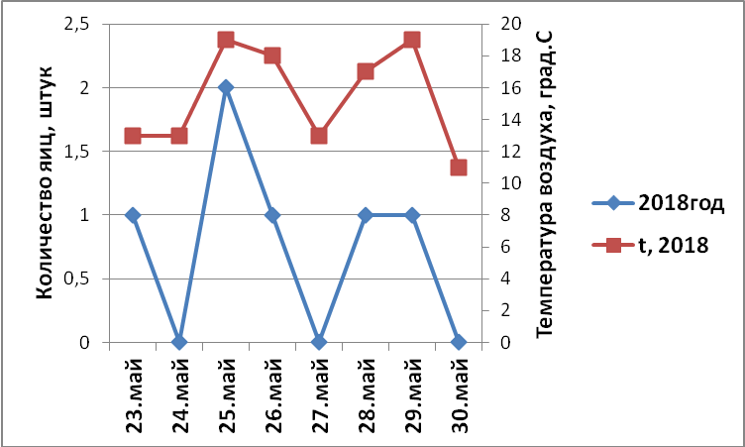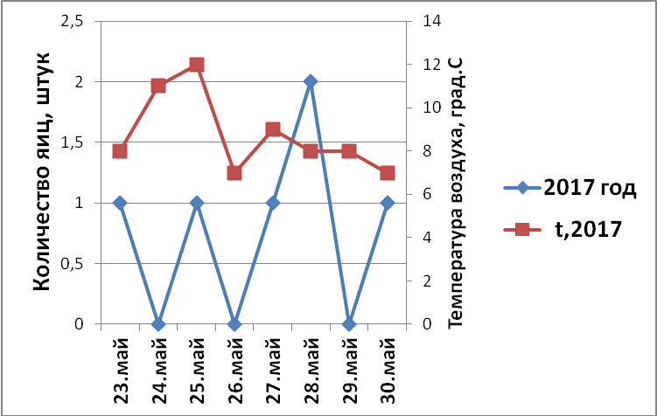
Рис. 2. Дата откладки первого яйца большой синицей и температура воздуха в 2017-2018 гг.

Данные этой зависимости представлены на графике (рис.2). Значимая связь существует между средней датой откладывания яиц и среднесуточной температурой воздуха от прилета до начала гнездования (r=-0,86 p<0,001)

3.3. Заселённость искусственных гнездовий в окрестностях с. Лувеньга
Общая заселённость искусственных гнездовий менялась незначительно и составила в 2017 году от 52%, в 2018 году – 49 %. Занятость дуплянок большой синицей невысокая: в 2017 году она составила 8% , а в 2018 – 6,7 % от общего числа гнездовий (рис. 3).

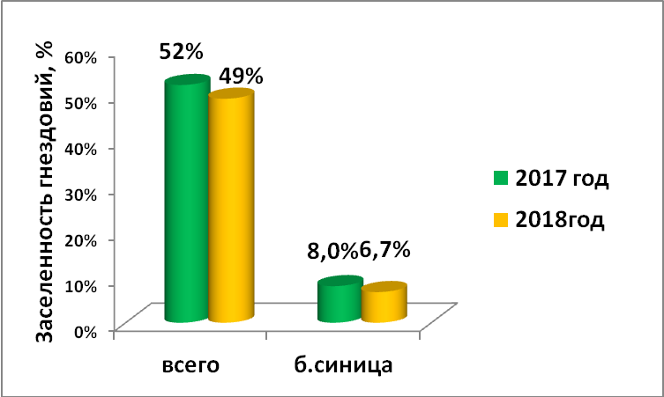
Рис.3. Заселённость искусственных гнездовий в окрестностях с.Лувеньга

3.4. Строительный материал гнезда
Функция гнезда – создание оптимального для развития яиц и птенцов температурного режима с целью предотвращения переохлаждения яиц и птенцов. Исследуемое гнездо занимало всю площадь дна синичника. Преобладающим строительным материалом является зеленый мох (51 % от общего объема гнезда), на втором месте – шерсть 44%. Также в гнезде в небольшом количестве был лишайник кладония - 2%, встречались в гнезде травинки и хвоя сосны (рис.4).

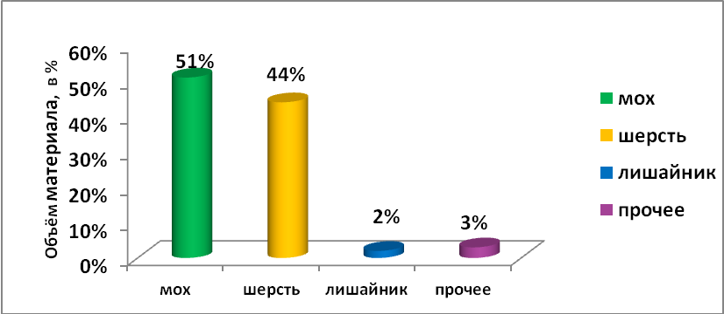

Рис. 4. Строительный материал гнезда большой синицы

3.5. Величина полных кладок большой синицы
Полная кладка у большой синицы в районе исследования состоит из 6-10 яиц (табл. 1).
Таблица 1
Величина полных кладок большой синицы

Год | Количество яиц в кладке |  |  |  |  | Всего  кладок | Средняя  величина кладки
 | 6 | 7 | 8 | 9 | 10
2017 |  | 1 |  | 1 | 4 | 6 | 9,33
2018 | 1 |  | 1 | 1 | 2 | 5 | 8,6
Всего | 1 | 1 | 1 | 2 | 6 | 11 | 9

Средняя величина кладки составляет 9 яиц, это совпадает с величиной кладки большой синицы на островах Кандалакшского залива (Шутова, 2011).

3.6. Суточная активность большой синицы в период выкармливания птенцов

Наблюдения проводили за птенцами семидневнего дневного возраста, в данном гнезде находилось 6 птенцов. В выкармливании птенцов принимают участие оба родителя, мы не смогли определить кто из них прилетает к гнезду чаще. За время наблюдений с 10 до 23 часов общее число прилётов составило 350 раз. Чаще всего птицы приносили корм птенцам в период с 12 до 18 часов (рис.5)

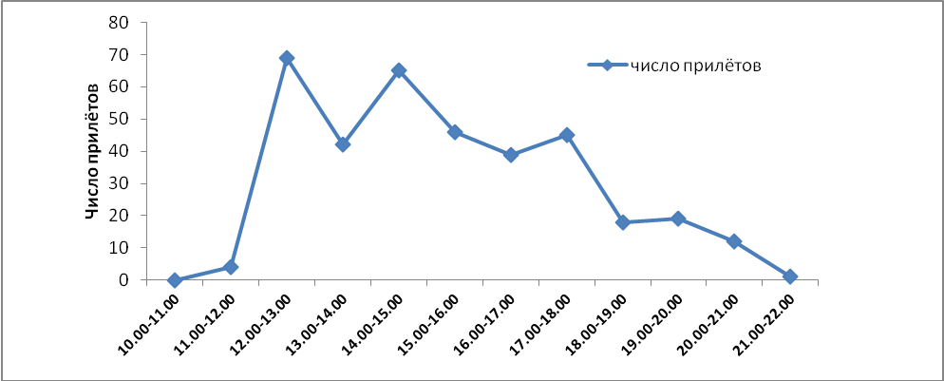

Рис.5. Суточная активность большой синицы

4. Выводы

В период исследований обнаружены гнёзда 3 видов воробьиных птиц: мухоловки пеструшки большой синицы и обыкновенной горихвостки.
Процент заселения дуплянок большой синицей в 2017-2018 годах изменялся от 8% в 2017 году до 6,5 % в 2018 году от общего числа синичников.
Выявлена зависимость сроков гнездования большой синицы от хода весенних температур.
Средняя величина кладки синицы составила 9 яиц.
Значительную часть гнезда составляют зелёные мхи и шерсть зверей.
При кормлении птенцов у больших синиц был чётко выражен ночной отдых – с 22 до 4 ч. Максимальная частота прилётов в синичник отмечена между 12 и 18 часами. В выкармливании птенцов принимают участие оба родителя
Гипотеза исследования подтвердилась, чем выше температура среднесуточная температура мая, тем раньше наступает срок откладки первого яйца.

6. Литература
- Биологический энциклопедический словарь / Под ред. М. С. Гилярова. М.: Советская энциклопедия, 1986. 831 с.
- Ильичев В. Д., Карташев Н. Н., Шилов И. А. Общая орнитология: учеб. для студентов биол. спец. ун-тов. М.: Высшая школа, 1982. 464 с.
- Шутова Е. В. О сроках начала гнездования лесных насекомоядных птиц в Мурманской области // Русский орнитологический журнал. 2010. Т. 19, № 568. С. 797–799.
- Шутова Е. В. Биология мухоловки-пеструшки Ficedula hypoleuca на юге в Мурманской области // Русский орнитологический журнал. 2003. Т. 12, № 233. С. 914–923.
- Шутова Е.В. Методика проверки синичников. Рукопись: 3 стр.
- Степанян Л. С. Конспект орнитологической фауны России и сопредельных территорий. М.: Академкнига, 2003. 808 с.

Приложение 1
Схема расположения искусственных гнездовий
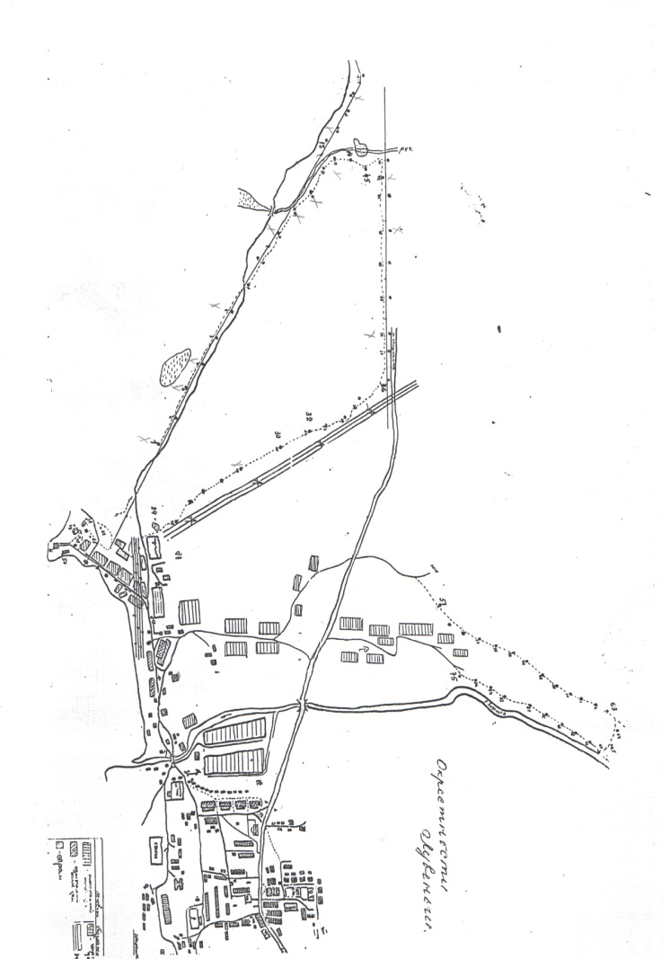
X
X
X
X
X
X
X
X
X
X
X
X
X
X
X
X
X
X
X
X
X
X
X –наиболее часто заселяемые синичники

